


МБОУ ООШ 17

АЗБУКА
БИБЛИОТЕКИ

2024
п. Комсомольский

Дорогие читатели!

Перед вами необычное издание «Азбука библиотеки». Это небольшой иллюстрированный словарик, в котором в порядке алфавита от «А» до «Я» дано объяснение библиотечных понятий. Что такое «абонемент», «картотека», кто такой «библиограф»?
«Азбука библиотеки» - это не только словарик, но и путеводитель по нашей библиотеке, который поможет вам найти в ней нужные отделы и книги. Она сделает нашу библиотеку ближе, понятнее и привлекательней для вас.

Добро пожаловать!

А
Абонемент
это отдел библиотеки, где можно брать книги на дом
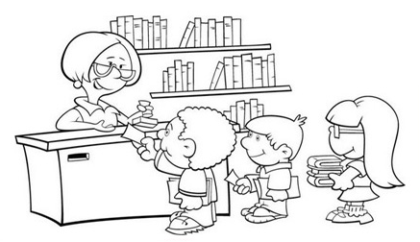
Б
Библиотека
это учреждение культуры, организующее сбор, хранение и общественное пользование произведениями печати
Библиотекарь
это человек, который придёт первым на помощь читателю, предложит, посоветует, расскажет

Буклет
это издание в виде одного листа печатного материала на определённую тему, согнутое в два или более раза
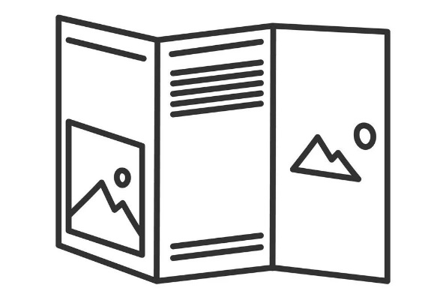
В
Выставка
Книжная выставка – это ряд специально отобранных произведений печати, предлагаемых читателям для ознакомления
Г
Газета
это периодическое регулярное произведение печати, в котором сообщаются новости, происшествия и события текущей жизни
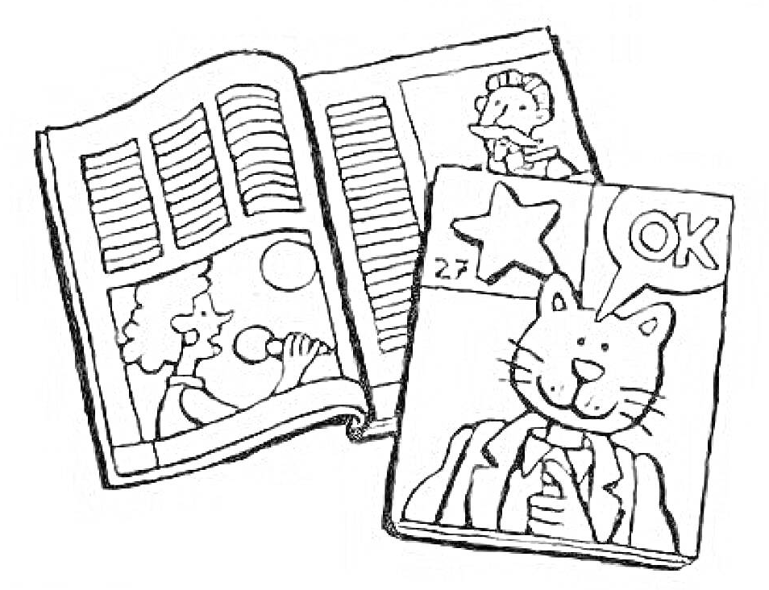
Ж
Журнал
это периодическое издание, выходящее еженедельно или в более значительные промежутки времени, которое можно посмотреть в читальном зале
З
Запрос
ряд вопросов, на которые нужно найти ответы в нашей библиотеке
И
Интернет
это глобальная компьютерная сеть, объединяющая десятки миллионов компьютеров по всему миру, содержащая также и электронные библиотеки

К
Картотека
собрание карточек – носителей информации, размещённых в определённом порядке по алфавиту или по темам
Каталог
перечень произведений печати, имеющихся в фонде библиотеки
Книга
одно из самых великих изобретений человеческого ума, обогащающее опытом нашу жизнь
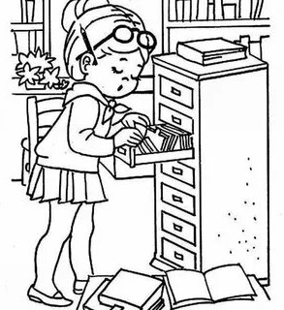
Л
Литература
произведения письменности, имеющие общественное значение
М
Манускрипт
старинная книга, написанная вручную
Монография
это научная работа, посвящённая одной определённой теме
О
Отдел
раздел литературы по научным отраслям знаний (математика, физика и др.)
П
Писатель
человек, который неустанным трудом и талантом своим преумножает литературу

С
Сборник
книга, содержащая произведения разных авторов, объединённые общей темой
Словарь
книга, собравшая в себе сведения по определённой теме, расположенные в алфавитном порядке
Справочник
книга, содержащая основные сведения по определённым темам или отраслям знаний, представленные в кратком виде

Т
Том
книга – отдельная часть многочастного издания одного автора или одной тематики
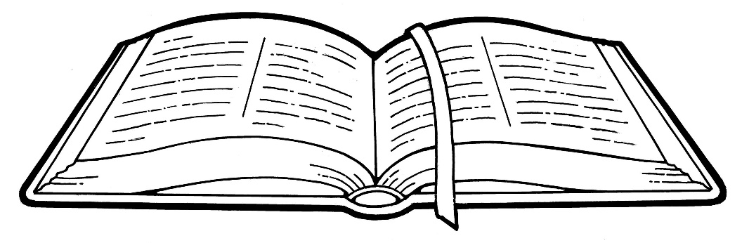
Ф
Фолиант
очень толстая и тяжёлая книга большого формата
Фонд
общее количество экземпляров всех изданий, хранящихся в библиотеке
Формат
размер печатного издания (книги, плаката и др.)
Ч
Читатель
это вы
Читальный зал
место в библиотеке, где книги не выдаются на дом, а читаются там
Чтение
лучшее учение
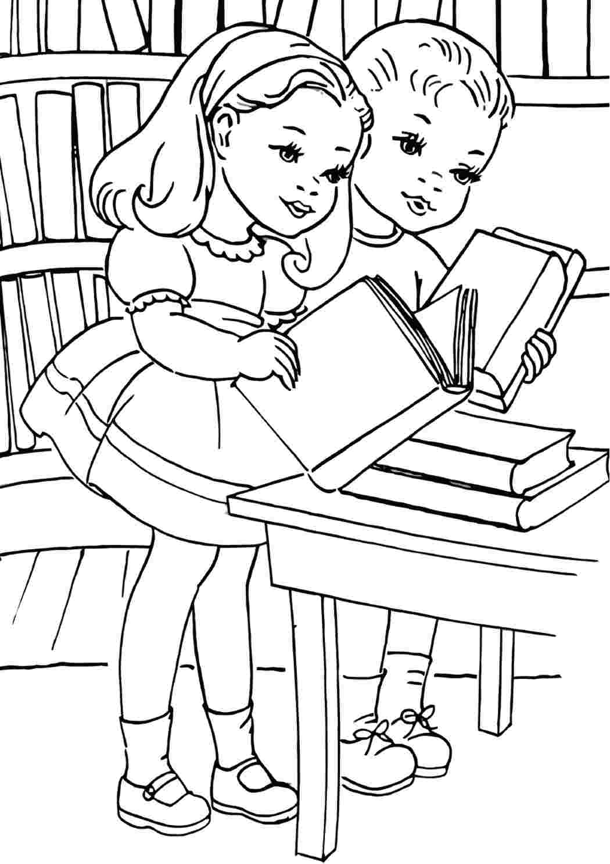
Ш
Школьная библиотека
помогает школьникам и учителям ежедневно учить и учиться
Э
Экземпляр
одна единица печатного издания (книга, газета, журнал)
Энциклопедия
книга, в которой можно найти всё
Я
последняя буква русского алфавита, на которой заканчивается наша «Азбука библиотеки»

Но наше путешествие в мир библиотеки не заканчивается. Вливайтесь в океан знаний и плывите по течению.

Доброго вам пути и новых изданий!



